- Analiza zagrożeń (Threat Modelling)
Przygotuj prosty diagram przykładowej aplikacji (np. sklep internetowy, bankowość online, portal społecznościowy).
Zadanie: zaznacz, które elementy są narażone na ataki (np. logowanie, koszyk, API).
Cel: zrozumienie, że każde wejście do aplikacji to potencjalny punkt ataku.
- Źródło architektury (jak została wybrana)
Do przygotowania przykładowej architektury aplikacji webowej skorzystałem z Microsoft Azure Architecture Center. Spośród dostępnych wzorców referencyjnych wybrałem wariant oparty o:
- Topologię hub–spoke w Azure z rozdzieleniem usług wspólnych i warstw aplikacyjnych.
- Warstwę krawędzi (edge): usługa typu WAF/Front Door/App Gateway do terminacji TLS, filtrowania i routingu.
- Uwierzytelnianie w Microsoft Entra ID (OIDC/OAuth2) dla użytkowników oraz Managed Identity dla usług.
- Warstwę danych PaaS (np. Azure SQL/Storage/Cache) z Private Endpoints i Private DNS.
- Key Vault do zarządzania sekretami/kluczami/certyfikatami.
- region zapasowy (DR) dla ciągłości działania.
Postanowiłem skorzystać z gotowej architektury Microsoft, ponieważ jest to szeroko stosowany, dobrze udokumentowany i egzaminowalny wzorzec dla nowoczesnych aplikacji webowych, który pozwala łatwo zilustrować strefy bezpieczeństwa oraz główne punkty wejścia.
- Opis diagramu architektury
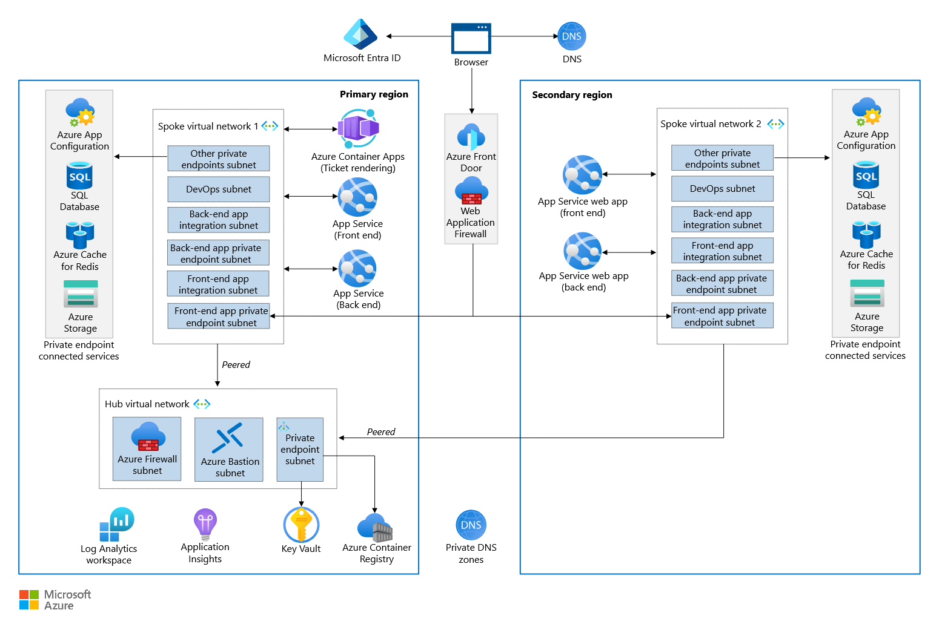
Rysunek 1 - Architecture diagram ilustrujący wybraną architekturę
Poniżej opis elementów występujących na diagramie referencyjnym oraz ich roli.
- Klient (przeglądarka / urządzenie użytkownika): łączy się z publicznym adresatorem usługi po HTTPS.
- DNS publiczny: rozwiązuje nazwę domenową aplikacji na publiczny endpoint warstwy krawędzi.
- Warstwa krawędzi (Edge – WAF/Front Door/App Gateway): terminacja TLS, ochrona L7 (WAF), polityki routingu oraz rate limiting.
- Hub VNet: wspólne usługi sieciowe, trasy UDR, firewall/inspekcja ruchu, ewentualny NAT dla wyjść.
- Spoke VNet (Aplikacja/API): front-end i/lub mikrousługi API uruchomione jako PaaS/IaaS (np. App Service/AKS/VM Scale Sets).
- Warstwa danych: bazy (np. Azure SQL/NoSQL), storage (Blob/Files), cache (Redis) – dostępne wyłącznie przez Private Endpoints.
- Microsoft Entra ID: tożsamość użytkowników i usług, wydaje tokeny (OIDC/OAuth2), Conditional Access.
- Key Vault: repozytorium sekretów/kluczy/certyfikatów - używane przez aplikację i pipeline’y CI/CD.
- DevOps Subnet (CI/CD): agenci, pipeline’y i połączenia serwisowe do subskrypcji (deployment IaC/artefaktów).
- Region DR: replikacje danych i konfiguracji; możliwość przełączenia ruchu (failover).
- Przepływy (high-level)
- Użytkownik → Edge (WAF) → Aplikacja w Spoke (HTTPS/TLS)
- Aplikacja → Entra ID (OIDC/OAuth2) – weryfikacja tożsamości, pozyskanie tokenów
- Aplikacja (z Managed Identity) → Key Vault/DB/Storage przez Private Endpoint (bez publicznego Internetu)
- DevOps → subskrypcja (deploy IaC/konfiguracje), rotacja sekretów/certyfikatów
- synchronizacja do Regionu DR
- Threat modelling
5.1 Jak rozumiem threat modelling?
Systematyczna identyfikacja zagrożeń dla systemu na podstawie jego architektury, przepływów danych i decyzji projektowych.
Cel: wiedzieć co może pójść źle, gdzie, z jakim skutkiem i jak temu przeciwdziałać.
W raporcie pracujemy w ujęciu grey-box (znamy diagram i główne technologie, nie znamy każdej konfiguracji i reguł).
5.2 Założenia robocze (grey-box)
- Brak pełnej konfiguracji (WAF/NSG/CA/RBAC) - bazujemy na architecture diagram i domyślnych założeniach bezpieczeństwa chmury.
- Aplikacja web/API wystawiona publicznie przez komponent Edge (WAF/Front Door/App Gateway).
- Warstwa danych i sekrety w usługach PaaS (DB/Storage/Key Vault), dostęp do nich z aplikacji przez Managed Identity.
- CI/CD (DevOps subnet) wdraża infrastrukturę/aplikację, posiada ograniczone role i workload identity.
- Uwierzytelnianie użytkowników przez Microsoft Entra ID (OIDC/OAuth2), aplikacja korzysta z tokenów.
5.3 Crown Jewels
To najcenniejsze aktywa systemu, których ujawnienie, modyfikacja lub utrata dostępności przyniosłaby największą szkodę (prawną, finansową, reputacyjną lub operacyjną). Poniższa lista odzwierciedla moją opinię na bazie dostarczonego diagramu i doświadczeń praktycznych, aby mieć pewność, należałoby przeprowadzić analizę BIA (Business Impact Analysis) i formalnie ocenić krytyczność.
- Dane aplikacji w warstwie DB/Storage/Cache - prawdopodobnie zawierają informacje użytkowników/operacyjne; ich wyciek lub utrata integralności to największe ryzyko.
- Sekrety/klucze/certyfikaty w Key Vault - „klucze do królestwa” umożliwiają dostęp do danych i usług, kompromis = przejęcie środowiska.
- Tożsamości i tokeny (Microsoft Entra ID, Managed Identity) - centralny mechanizm autoryzacji, ich przejęcie pozwala wejść w wiele innych aktywów.
- Aplikacja (kod/konfiguracja runtime, App Settings) - nośnik logiki biznesowej i punkt wejścia do danych, kompromitacja = pivot do reszty.
- Łańcuch CI/CD (definicje, połączenia serwisowe, artefakty) - determinuje konfigurację PROD, atak tu daje trwałą kontrolę nad systemem.
- Kontrola sieci (NSG/UDR/Firewall/Private Endpoints/Private DNS) - fundament izolacji, błąd lub obejście = lateral movement i dane w niepowołane ręce.
- Dzienniki/telemetria (centralny logging/diag) - krytyczne dla detekcji i dochodzeń, ich brak lub manipulacja ukrywa incydent.
5.4 Punkty wejścia do aplikacji i systemu
Ta sekcja jest sercem raportu, bo precyzyjnie wskazuje miejsca, w których „obcy” ruch lub dane użytkownika wchodzą do naszego systemu. Każdy taki punkt to potencjalny wektor ataku: jeśli zawiedzie walidacja, autoryzacja albo limity, atakujący może uzyskać dostęp do zasobów chronionych (crown jewels) lub zbudować łańcuch prowadzący do eskalacji uprawnień.
- Publiczne interfejsy WWW/API → (Edge: WAF/Front Door/App Gateway → Spoke: App/API) Wejście całego ruchu z Internetu przez Edge na Aplikację w Spoke. Bez twardej walidacji i autoryzacji w warstwie App/API grożą: XSS/SQLi/NoSQLi, IDOR/BOLA, nadużycie metod i masowe odczyty; bez reguł WAF/rate-limit na Edge – brute force i DoS.
- Warstwa tożsamości → (Microsoft Entra ID ↔ Spoke: App/API) Logowanie i obsługa tokenów odbywa się między Entra ID a App/API. Błąd w walidacji tokenów, słabe MFA/Conditional Access lub przewidywalne reset-tokeny dają atakującemu „legalny” kontekst (przejęcie konta, session fixation/replay) i dostęp dalej do DB/Storage via Managed Identity.
- Zewnętrzne integracje → (Webhooki na Edge → Spoke: App/API) Dostawcy (np. płatności) wołają nasze publiczne endpointy przez Edge do App/API. Brak weryfikacji źródła/podpisu (np. HMAC/JWS) lub ochrony przed replay pozwala wstrzyknąć fałszywe zdarzenia („payment succeeded”) i zmienić stan w DB.
- Kanał CI/CD → (DevOps subnet/Agenci → Subskrypcja/Azure zasoby w Spoke/Key Vault) Pipeline’y z DevOps subnet wprowadzają kod i konfigurację do App/API, Key Vault, DB/Storage. Kompromitacja self-hosted runnera lub nadmiarowe service connections oznacza trwałą zmianę stanu bezpieczeństwa (atak łańcucha dostaw) bez przechodzenia przez Edge/WAF.
- Dostępy administracyjne → (Portal/CLI/API do chmury ↔ zasoby: App/API, Key Vault, DB/Storage, sieć) Interfejsy admina (poza ścieżką użytkownika) sterują App/API, Key Vault, DB/Storage, NSG/UDR/Firewall. Brak PIM/JIT, 2FA lub zbyt szerokie role umożliwiają pełne przejęcie środowiska niezależnie od zabezpieczeń na Edge.
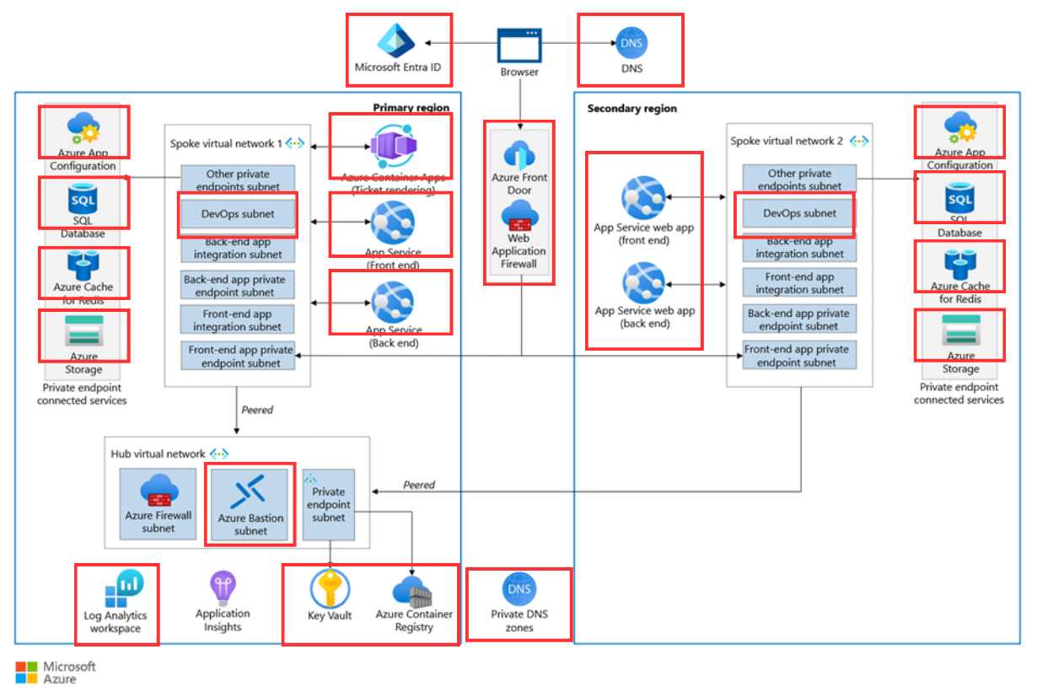
Rysunek 2 - Architecture diagram ilustrujący wybraną architekturę z zaznaczonymi elementami podatnymi na potencjalny atak

